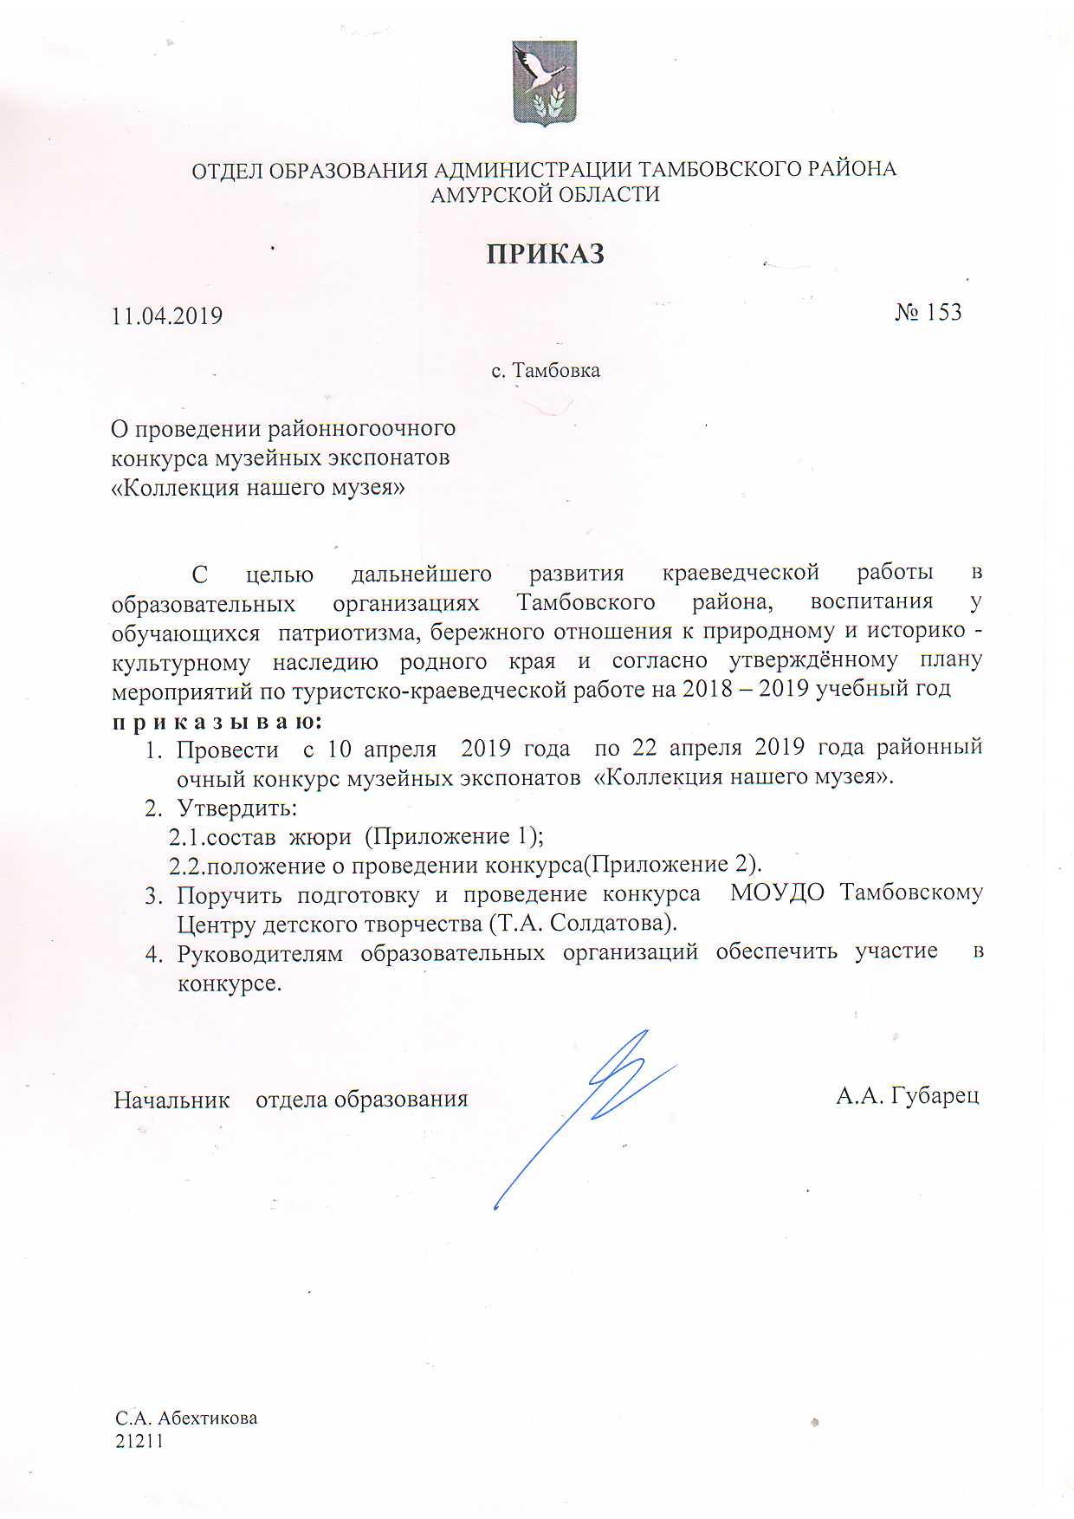

Приложение 1

Состав жюри

- Солдатова Тамара Александровна – директор МАОУДО Тамбовского ЦДТ, председатель жюри;
- Абехтикова Светлана Алексеевна - методист МАОУДО Тамбовского ЦДТ, член жюри, секретарь жюри;
- Шелехан Екатерина Юрьевна - методист МКУ ЦОУО, член жюри;
- Яшта Наталья Григорьевна - директор МБУК «Тамбовский музей истории развития сельского хозяйства Амурской области», член жюри;
- Григорьева Светлана Фёдоровна - специалист экспозиционного и выставочного отдела МБУК «Тамбовский музей истории развития сельского хозяйства Амурской области», член жюри;
- Бачина Анастасия Александровна - главный хранитель музейных предметов МБУК «Тамбовский музей истории развития сельского хозяйства Амурской области», член жюри.

Приложение 2

Положение
о районном очном конкурсе музейных экспонатов
«Коллекция нашего музея»

В соответствии с Календарём районных массовых мероприятий для детей и молодёжи Тамбовского района по туристско-краеведческой работе на 2018 - 2019 учебный год, проводится районный очный конкурс музейных экспонатов «Коллекция нашего музея» (далее по тексту - конкурс).

I. Общие положения

1.1. Настоящее Положение определяет порядок организации и условия проведения районного конкурса.

1.2.Конкурс направлен на создание системы гражданского просвещения, формирования правовой и политической культуры, становления общественно активной, социально компетентной, наделённой гражданским самосознанием личности.
1.3. Конкурс организуется отделом образования Администрации Тамбовского района, Муниципальным автономным образовательным учреждением дополнительного образования Тамбовским Центром детского творчества, Муниципальным бюджетным учреждением культуры «Тамбовский музей истории развития сельского хозяйства Амурской области».
1.4. Непосредственную подготовку и проведение конкурса осуществляет Организационный комитет и жюри.
2. Цели и задачи
2.1. Цели конкурса:
Дальнейшее развитие краеведческой деятельности обучающихся образовательных организаций Тамбовского района.
Создание условий для воспитания молодых людей как сознательных и достойных преемников истории, культуры, традиций родного края.
2.2. Задачи конкурса:
Совершенствовать методики исследовательской и собирательной работы в области краеведения.
Выявлять и поддерживать одаренных детей и молодежь, занимающихся краеведческой деятельностью.
3.Участники
3.1. В конкурсе могут принимать участие обучающиеся образовательных организаций и учреждений дополнительного образования без возрастных ограничений, занимающиеся музееведением.
4.Организация и сроки проведения
Конкурс проводится с 10 апреля 2019 года по 22 апреля 2019 года.
Место проведения конкурса - школьные краеведческие музеи.

Заявку можно подать по телефону – 89145894442 или +79145894442@yandex.ru; tas.mou@yandex.ru.
5.Требования к оформлению работ.
На конкурс предоставляется фотоотчёт о коллекциях музея в виде папки с файлами. К каждому файлу прилагается описание. Допускается оформление работы в виде презентации. Текст описания представляется на листах формата А - 4 в текстовом редакторе WordfordWindows, кегль 14 TimesNewRoman, полуторный межстрочный интервал.
Титульный лист является первой страницей и заполняется по определенным правилам (Приложение).
6. Руководство конкурса
6.1. Всю организационную работу по подготовке и проведению конкурса осуществляет Оргкомитет.
6.2. Жюри посещает школьные краеведческие музеи, комнаты уголки, анализирует, составляет протокол.
6.3. С целью проведения оценки поступивших работ Оргкомитет, формирует состав Экспертного совета конкурса.
6.4. Экспертный совет оценивает каждую работу по следующим критериям:
- содержание – до 6 баллов;
- объём работы – до 5баллов;
- оформление работы – до 2 баллов;
- дополнительные баллы по решению экспертов.
6.5. Итоги подводит жюри с учётом мнений экспертов.

8. Награждение
Победители (1 место) и призеры (2-3 места) конкурса награждаются дипломами отдела образования Администрации Тамбовского района.

Приложение

Образец (титульный лист)

________________________________________________________________________________________________________________

полное наименование учреждения

_____________________________________________________________

наименование краеведческой конференции

_____________________________________________________________

наименование Исследовательской краеведческой работы

Подготовил:

Фамилия, Имя, Отчество

обучающийся____класса

Основное место учебы

Адрес образовательного учреждения с индексом

Домашний адрес с индексом

Контактный телефон

E- mail

Руководитель:

Фамилия, Имя, Отечество

Должность и место работы Адрес места работы с индексом

Контактный телефон

E- mail

Населенный пункт

Год

